Описание ситуации № 5
В муниципалитете был проведён мониторинг компетенций педагогов школ и организаций дополнительного образования по работе с одарёнными детьми. В результате проведённого исследования выяснилось, что если учитывать средние значения, то получится, что педагоги района обладают критически низкими компетенциями по следующим направлениям:
знание технологии и методики организации системы поиска (диагностики) одаренных детей на основе комплексного подхода и принципа лонгитюдности;
знание различных стратегий обучения одаренных детей (ускорение, обогащение, углубление и проблематизация);
знание об особенностях построения алгоритма исследовательской работы с учетом индивидуальных возможностей и способностей обучающегося;
умение организовывать учебный процесс для одаренных детей, вне зависимости от их особенностей в поведении, состояния психического и физического здоровья;
умение защищать достоинство и интересы одаренных обучающихся, помогать детям, оказавшимся в конфликтной ситуации и/или неблагоприятных условиях.
Из 30 школ была выявлена одна организация-лидер, в которой все педагоги продемонстрировали повышенный и высокий уровень компетенций по работе с одарёнными детьми, в том числе по направлениям, оказавшимся проблемными для других учителей района. Данная образовательная организация является гимназией, её обучающиеся ежегодно демонстрируют высокий уровень достижений на олимпиадах и конкурсах исследовательских работ.
Самые худшие результаты в районе продемонстрировали педагоги из организаций дополнительного образования.
Задание 1. Подготовьте ответ на вопрос.
Какую ключевую проблему вы видите в представленной ситуации?
Задание 2. Подготовьте ответ на вопрос.
Как предположительно будет развиваться ситуация в муниципалитете в течение ближайших трех лет, если результаты мониторинга останутся констатацией факта и никаких мер не последует?
Задание 3. Исходя из представленной ситуации, подготовьте рекомендации для школ муниципалитета (3-4 пункта).
Задание 4. Разработайте проект, направленный на решение проблемы на муниципальном уровне. Детальная проработка всех мероприятий, финансового обеспечения и рисков проекта не требуется.
Задание 5. Представьте экспертной комиссии презентацию проекта в двух слайдах.
Слайд 1
- Ключевая проблема
- Прогноз развития ситуации при отсутствии ее решения, обоснованный исходя из реальных обстоятельств в области:
- кадрового обеспечения МО
- демографии в МО
- инфраструктуры МО
- Рекомендации школы (3-4 рекомендации)
Прогноз развития ситуации муниципальной системы образования можно представить на слайде с использованием диаграмм, графиков и др.

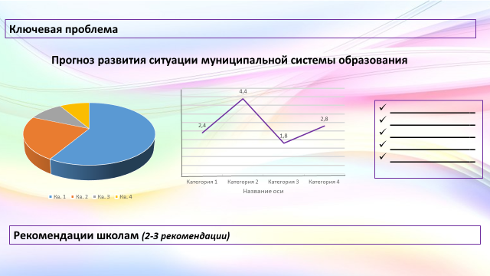

Слайд 2. Описание проекта
- Цель;
- Механизмы решения проблемы;
- Меры и мероприятия;
- Планируемые результаты.
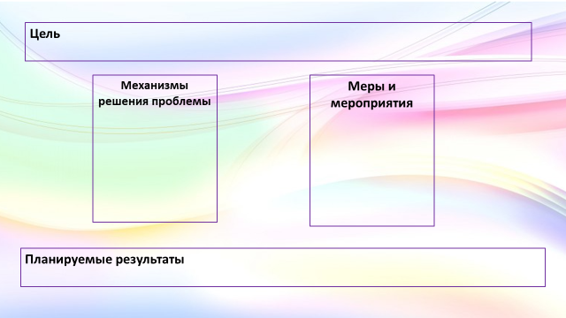

Продолжительность выступления команды – до 5 минут

